M e g h í v ó

A BTSSZ „Rockenbauer Pál” Túravezetők Klubja szeretettel meghív minden túravezetőt és túrázót
A 2018. I. félév utolsó klubnapjára

2018. június 11-én hétfőn 16.00-kor
Cím: Budapest V. ker. Arany János u. 10. földszint

Előadások:

Ausztrália Nemzeti Parkjairól vetít
Sáfrány József operatőr és rendező
Saját versei adja elő
Dr. Tóth József aranyjelvényes túravezető

Ausztrália Kakadú Nemzeti Park
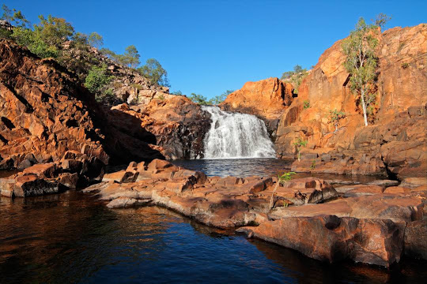

Minden érdeklődőt szeretettel várunk!
A programok változhatnak!

Bencze Éva és Kovács Tamás

